**DADOS DO RELATÓRIO**

**Matéria: Computação Gráfica Cod: CMP1170**

**Relatório Atividade 1**

**Aluno: Vitor de Almeida Silva**

**Matrícula: 20161003305497**

**Requisitos: Windows 7 ou 10, suporte para OpenGL 4.0 ou superior**

**ENUNCIADO**

Elabore um relatório explicando pontualmente e resumidamente a funcionalidade de cada uma das bibliotecas abaixo:  
1 - GLEW  
2 - GLFW  
3 - GLM  
4 - SOIL2  
 Instale e configure as respectivas bibliotecas no seu ambiente de programação e acrescente no relatório o passo a passo realizado neste processo.  
 Teste o programa abaixo, descreva no relatório o comando realizado e também o passo a passo do respectivo código:

#include <GL/glew.h>  
#include <GLFW/glfw3.h>  
#include <iostream>  
using namespace std;  
  
void init(GLFWwindow* window){}  
  
void display(GLFWwindow* window, double currentTime){  
glClearColor(1.0, 0.0, 0.0, 1.0);  
glClear(GL_COLOR_BUFFER_BIT);  
}  
int main() {  
if(!glfwInit()) { exit(EXIT_FAILURE); }  
glfwWindowHint(GLFW_CONTEXT_VERSION_MAJOR, 4);  
glfwWindowHint(GLFW_CONTEXT_VERSION_MINOR, 3);  
GLFWwindow* window = glfwCreateWindow(600, 600, “Programa Exemplo”, NULL, NULL);  
glfwMakeContextCurrent(window);  
if(glewInit() != GLEW_OK) { exit(EXIT_FAILURE); }  
glfwSwapInterval(1);  
  
init(window);  
  
while(!glfwWindowShouldClose(window)) {  
display(window, glfwGetTime());  
glfwSwapBuffers(window);  
glfwPollEvents();  
}  
  
glfwDestroyWindow(window);  
glfwTerminate();  
exit(EXIT_SUCCESS);  
}

**1 DESENVOLVIMENTO**

O desenvolvimento do relatório está divido em seções que se referem a cada etapa necessária. Resumidamente, é preciso se iniciar com o download das bibliotecas (podem ser obtidas pelo site oficial do openGL e GLW.org). Posteriormente é preciso instalar os componentes necessários e as bibliotecas e, por fim, compilar o código.

É recomendável separar os arquivos em uma pasta específica de nome qualquer, “**openGlLibs**” por exemplo, somente a nível de organização e fácil acesso.

**1.2 Instalando componentes necessários**

Para que as bibliotecas sejam usáveis no programa, é preciso ligar as mesmas. Isso é feito através do software Cmake. Também, faz-se necessário, ter instalado e referenciado no caminho path os compiladores para os códigos, no presente caso será utilizado o gcc e o g++. Os passos para esses processos são mostrados a seguir.

**1.2.1 Dlls necessárias**

Verifique se os arquivos **opengl32.dll** e **glu32.dll** estão presentes na pasta System32 do Windows. (atualize o drive de vídeo caso não conste estes arquivos).

**1.2.2 Baixar o MinGw**

Este arquivo contêm os compiladores e pode ser baixado do link a seguir:

<<https://sourceforge.net/projects/mingww64/files/Toolchains%20targetting%20Win64/Personal%20Builds/mingw-builds/8.1.0/threads-posix/sjlj/x86_64-8.1.0-release-posix-sjlj-rt_v6-rev0.7z/download> > .

Após o download, os caminhos das pastas **“C:\mingw64\bin“ e “ C:\mingw64\x86_64-w64-mingw32\bin “, devem ser copiados para o path de variáveis ambientes do sistema.**

**A ação pode ser validada através do comando “g++ --version“ no terminal, se a versão do g++ for retornada ele está funcionando normalmente.**

**1.2.3 instalando o Cmake**

Cmake é uma ferramenta criada para montar, tesar e ligar bibliotecas de softwares. Aqui, será utilizado para adicionar as bibliotecas que forem necessárias para o projeto. Cmake pode ser baixado pelo seguinte link:

< <https://cmake.org/download/>>.

Terminado o download, basta clicar sobre o executável, assinalar a opção “adicionar caminho as variáveis de ambiente”, caso contrário, é necessário adicionar o caminho “**C:\Program Files\CMake\bin**” ao path do sistema, e clicar em *next* (próximo) até terminar a ação.

Ao fim pode-se testar o processo através do comando “**cmake –version**” no terminal do sistema. Pode-se ainda, usar o comando “**Cmake –Help**” pra saber o uso do mesmo.

**1.2.4 Instalar FreeGlut**

Resumidamente FreeGlut é um conjunto de bibliotecas *open-source* alternativa ao GLUT. Este conjunto de bibliotecas, permite ao desenvolvedor criar e gerenciar janelas de conteúdos de contextos do OpenGL em várias plataformas. Este, por sua vez, também permite a leitura do mouse, teclado e funções de controles. FreeGlut pode ser baixado do link a seguir:

< <http://freeglut.sourceforge.net/>>.

O FreeGlut deve ser instalado utilizando o CMake. Para isso basta ir para a pasta do mesmo e buscar pelo arquivo “**CMakeList.txt**”, abrir o terminal neste caminho e executar os comandos a seguir:

1. **cmake -G "MinGW Makefiles" -S . -B . -DCMAKE_INSTALL_PREFIX=C:\mingw64\x86_64-w64-mingw32**
2. **mingw32-make all**
3. **mingw32-make install**

**1.3 Instalando as bibliotecas**

Existe um método método padrão para que as bibliotecas sejam instaladas. Todas são feitas a partir do diretório onde se encontra o arquivo “**CMakeList.txt**”. Elas também são instaladas pelos mesmos comandos utilizados para instalar a FreeGlut.

**1.3.1 GLEW**

***OpenGL Extension Wrangler Librery***(GLEW), providência um mecanismo de tempo de execução eficiente para determinar qual extensão do OpenGL é suportada na plataforma alvo. GLEW tem sido testada em variados sistemas operacionais, incluindo Windows, Linux, Mac OS X, FreeBSD, IRIX e Solaris[2].

1. baixe o arquivo binário da biblioteca no link: <<http://glew.sourceforge.net/index.html> > ;
2. Vá na pasta onde se encontra o arquivo “CMakeList.txt” e execute os três comandos as seguir:
   1. **cmake -G "MinGW Makefiles" -S . -B . -DCMAKE_INSTALL_PREFIX=C:\mingw64\x86_64-w64-mingw32**
   2. **mingw32-make all**
   3. **mingw32-make install**

**A Figura 1 mostra um exemplo do que se tem no terminal ao decorrer do processo de instalação da biblioteca.**

**Figura 1: Resultado da Saída final**

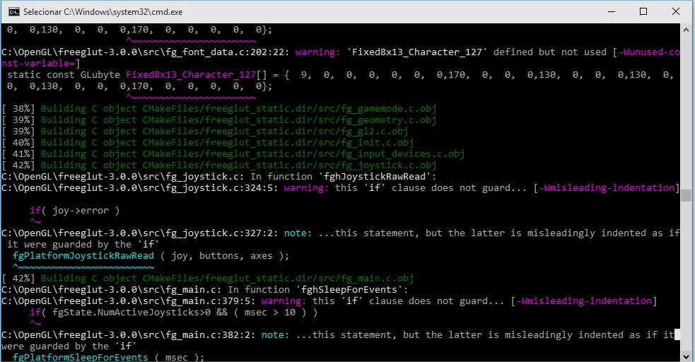

**Fonte: Autoral**

**1.3.2 GLFW**

A ***biblioteca Graphics Library Framework*** (GLFW), permite que programas possam criar e gerenciar janelas e contextos OpenGL. Tal biblioteca, também torna possível o uso de múltiplos monitores e modos de vídeo [1].

1. Baixe o arquivo binário biblioteca no link (escolha 64bits ou 32bits, de acordo com seu sistema : < <https://www.glfw.org/download.html> >;
2. Vá na pasta onde se encontra o arquivo “CMakeList.txt” e execute os três comandos as seguir:
   1. **cmake -G "MinGW Makefiles" -S . -B . -DCMAKE_INSTALL_PREFIX=C:\mingw64\x86_64-w64-mingw32**
   2. **mingw32-make all**
   3. **mingw32-make install**

**1.3.3 GLM**

***OpenGL Mathematics*** *(GLM)* é um cabeçario somente para bibliotecas matemáticas em c++. É utilizada para softwares gráficos baseados nas especificações do OpenGL Shading Language (GLSL). Essa biblioteca pode ser usada para se realizar os cálculos de movimentos de objetos de forma automática.

1. Baixe o arquivo binário biblioteca no link (escolha 64bits ou 32bits, de acordo com seu sistema : < <https://glm.g-truc.net/0.9.9/index.html> >;
2. Vá na pasta onde se encontra o arquivo “CMakeList.txt” e execute os três comandos as seguir:
   1. **cmake -G "MinGW Makefiles" -S . -B . -DCMAKE_INSTALL_PREFIX=C:\mingw64\x86_64-w64-mingw32**
   2. **mingw32-make all**
   3. **mingw32-make install**

**1.3.4 SOIL2**

**Simple OpenGl Image Library 2** (SOIL2) é uma biblioteca em c usada primariamente para subir as texturas dentro do OpenGL. Ela pode ser usada também para salvar e carregar imagens em uma variedade de formatos.

1. Baixe o arquivo binário em um dos links abaixo (escolha 64bits ou 32bits, de acordo com seu sistema):

(preferencial) < <https://github.com/Jacob-Tate/soil2-cmake>>

< <https://github.com/SpartanJ/SOIL2>>

< <http://www.lonesock.net/soil.html>>

< <https://bitbucket.org/SpartanJ/soil2/downloads/?tab=tags>>

1. Vá na pasta onde se encontra o arquivo “CMakeList.txt” e execute os três comandos as seguir:
   1. **cmake -G "MinGW Makefiles" -S . -B . -DCMAKE_INSTALL_PREFIX=C:\mingw64\x86_64-w64-mingw32**
   2. **mingw32-make all**
   3. **mingw32-make install**

**A Figura 2 mostra um exemplo no cmd do Windows de como instalar a biblioteca SOIL2.**

**Figura 2: instalando biblioteca SOIL2**

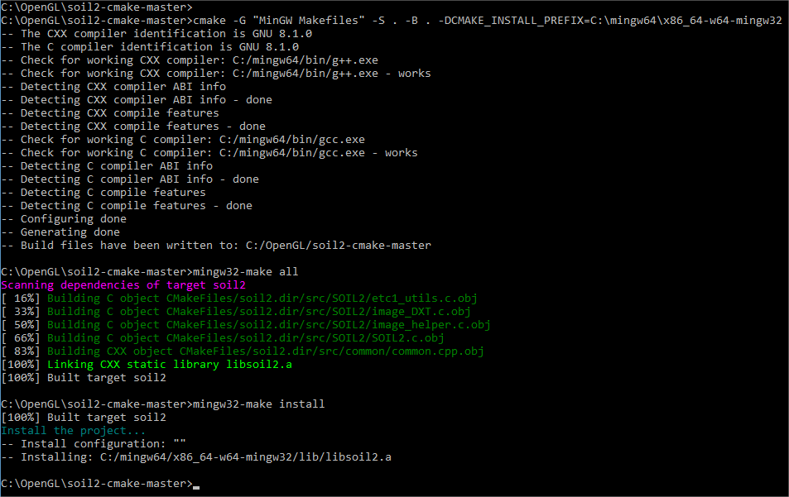

**Fonte: Autoral**

**1.4 Execução do Código**

Após a etapa de download e instalação das bibliotecas, assim como, os softwares de vinculação necessários, pode-se partir para a execução do código.

Resumidamente, o que o código faz é seguir os seguintes passos:

1. iniciar a função da GLFW indicando a criação de uma janela (já verificando algum erro de inicialização);
2. configurar as dimensões assim como as cores criando uma variável de referência para a biblioteca **GLFWindow* Window,** da mesma forma, já configurando as dimensões e cores;
3. iniciar a abertura da janela **Window;**
4. permanecer em um loop mostrando as janela em vermelho até o momento que ela tenha que ser fechada **while(!glfwWindowShouldClose(window));**
5. Destruir o objeto window, encerrar os processos da glfw e fechar o programa.

**1.4.1 Execução**

Para se executar o programa, basta ir até a pasta onde se encontra o arquivo .cpp e executar o terminal a partir deste caminho. Com o terminal aberto é necessário inserir o comando de compilação, tal comando é mostrado a seguir:

>> **g++ -o nomedoprog -Wall nomedoprog.cpp -lglew32 -lglfw3 -lopengl32 -lglu32 -lgdi32**

Repare que os locais onde se tem escrito “**nomedoprog**” devem ser substituídos pelo nome do arquivo .cpp que contem o código fonte a ser executado. Dessa forma, a Figura 3 mostra o resultado retornado pela execução do programa sugerido na atividade.

Figura 3: Execução do programa da atividade

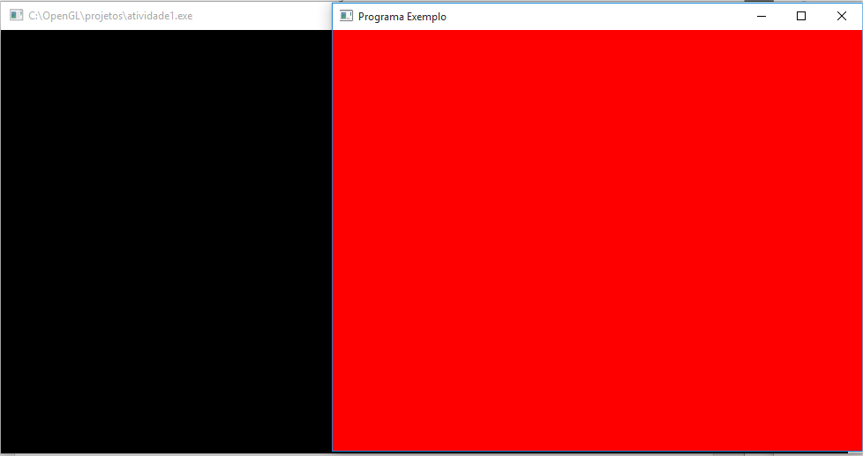

Fonte: Autoral

**Referências**

**[1]** WIKIPEDIA. **GLFW.**2015. Disponível em: <https://pt.wikipedia.org/wiki/GLFW>. Acesso em: 18 fev. 2020.

**[2]** WIKIPEDIA. **GLFW.**2015. Disponível em: <http://glew.sourceforge.net/index.html>. Acesso em: 18 fev. 2020